РОССИЙСКАЯ ФЕДЕРАЦИЯ

# БЕЛГОРОДСКАЯ ОБЛАСТЬ

## МУНИЦИПАЛЬНЫЙ РАЙОН «ЧЕРНЯНСКИЙ РАЙОН»

## МУНИЦИПАЛЬНЫЙ СОВЕТ ЧЕРНЯНСКОГО РАЙОНА

**РАСПОРЯЖЕНИЕ**

председателя Муниципального совета Чернянского района

27 декабря 2017 г. № 274

**О назначении публичных слушаний по проектам решений Муниципального совета Чернянского района о внесении изменений в Генеральные планы и Правила землепользования и застройки сельских поселений**

В соответствии со статьёй 28 Федерального закона от 06.10.2003 г. № 131-ФЗ «Об общих принципах организации местного самоуправления в Российской Федерации», статьями 24, 28, 31 - 33 Федерального закона от 29.12.2004 г. № 190-ФЗ «Градостроительный кодекс российской Федерации», статьями 7 и 44 Устава муниципального района «Чернянский район» Белгородской области:

1. Назначить публичные слушания по проектам решений об утверждении Генеральных планов и Правил землепользования и застройки сельских поселений согласно прилагаемому графику.

2. Сформировать рабочую группу по организации и проведению публичных слушаний (далее – рабочая группа) в следующем составе:

1) Аноприенко Е.Н. – помощник главы администрации Чернянского района по работе с Муниципальным советом;

2) Глава администрации сельского поселения;

3) Глава сельского поселения;

4) Кудрявцев А.А. – начальник управления имущественных и земельных отношений администрации Чернянского района;

5) Маркова О.Е. – начальник отдела правовой экспертизы правовых актов правового управления администрации Чернянского района (по согласованию);

6) Минько А.Л. – председатель постоянной комиссии Муниципального совета Чернянского района по экономическому развитию, бюджету, Муниципальной собственности и ЖКХ;

7) Рудакова Ю.В. – начальник отдела по реализации программ благоустройства и жизнеобеспечения управления строительства, транспорта, связи и ЖКХ администрации Чернянского района;

3. Назначить председательствующими на публичных слушаниях членов Муниципального совета Чернянского района – глав сельских поселений.

4. Установить, что граждане могут ознакомиться с проектами решений, указанными в части 1 настоящего распоряжения и проектной документацией, со страниц официального сайта органов местного самоуправления Чернянского района в сети «Интернет» (раздел «Муниципальный совет», подраздел «Публичные слушания», адрес сайта: <http://www.admchern.ru>), а также обратившись в рабочую группу по адресу: п. Чернянка, пл. Октябрьская, 1, кабинет 27, тел. 5-57-70 в рабочее время (с 08.00 часов до 12.00 часов, с 13.00 часов до 17.00 часов).

5. Установить, что граждане, объединения и организации вправе участвовать в обсуждении вынесенных на публичные слушания проектов в установленном решением Муниципального совета от 21.07.2009 г. № 230 «О порядке участия граждан в обсуждении проектов муниципальных правовых актов муниципального района «Чернянский район», выносимых на публичные слушания» порядке.

6. Представленные в письменной форме замечания и предложения по вынесенному на публичные слушания проекту решения рассматриваются и учитываются в определённом решением Муниципального совета от 08.04.2008 г. № 75 «О порядке учёта замечаний и предложений по вынесенному на публичные слушания проекту муниципального правового акта Чернянского района» порядке.

Срок представления указанных замечаний и предложений в рабочую группу – не позднее чем за 3 дня до проведения публичных слушаний.

7. По вопросам организации и проведения публичных слушаний обращаться в рабочую группу (контактные данные рабочей группы указаны в части 4 настоящего распоряжения).

8. Поручить рабочей группе пригласить для участия в публичных слушаниях депутатов земских собраний соответствующих поселений, Совет общественности сельских поселений, жителей сельских поселений, лиц, представивших в рабочую группу предложения и замечания по проектам, заявления о намерении участвовать в публичных слушаниях, иных лиц по усмотрению рабочей группы.

9. Разместить настоящее распоряжение на официальном сайте органов местного самоуправления Чернянского района в сети «Интернет» в подразделе «Публичные слушания» раздела «Муниципальный совет» (адрес сайта: <http://www.admchern.ru>), направить главам администраций сельских поселений для обнародования в порядке, установленном для обнародования нормативных правовых актов Уставами сельских поселений.

10. Контроль за выполнением настоящего распоряжения оставляю за собой.

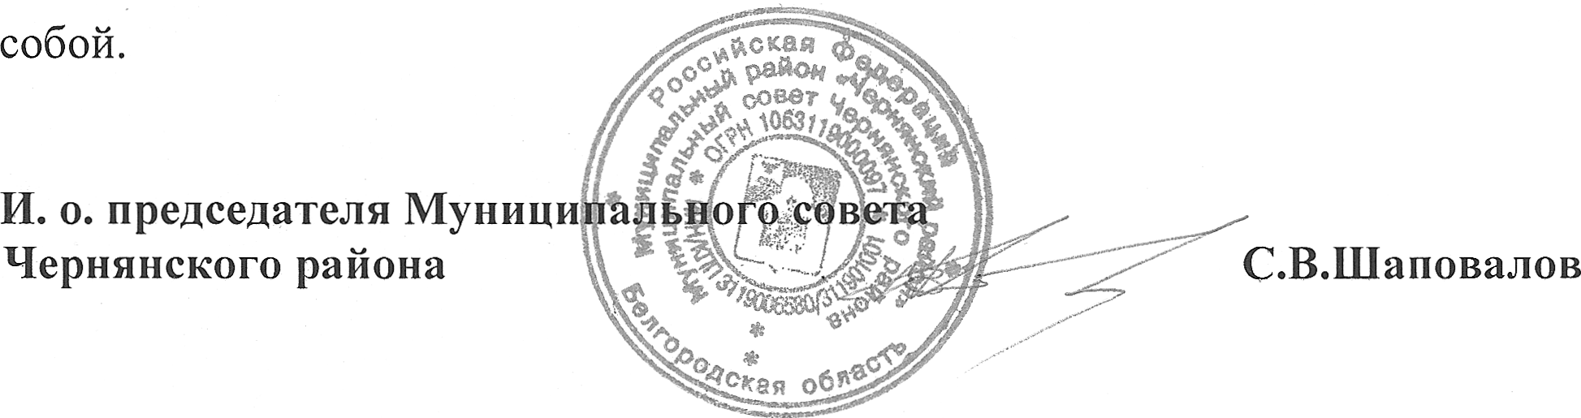

**И. о. председателя Муниципального совета**

**Чернянского района С.В.Шаповалов**